Iv值等

文本

AI 生成的内容可能不正确。

分箱结果

图表

AI 生成的内容可能不正确。

图表, 条形图

AI 生成的内容可能不正确。

图表, 折线图

AI 生成的内容可能不正确。

图表, 折线图

AI 生成的内容可能不正确。

图表, 折线图

AI 生成的内容可能不正确。

图表

AI 生成的内容可能不正确。

图表, 直方图

AI 生成的内容可能不正确。

图表, 折线图, 直方图

AI 生成的内容可能不正确。

图表

AI 生成的内容可能不正确。

图表

AI 生成的内容可能不正确。

图表, 条形图

AI 生成的内容可能不正确。

图表, 条形图, 直方图

AI 生成的内容可能不正确。

图表, 条形图, 直方图

AI 生成的内容可能不正确。

图表, 折线图

AI 生成的内容可能不正确。

图表, 直方图

AI 生成的内容可能不正确。

Lightgbm结果：

图表, 箱线图

AI 生成的内容可能不正确。

表格

AI 生成的内容可能不正确。

文本

AI 生成的内容可能不正确。

单变量分析

数值型变量 相关系数

文本

AI 生成的内容可能不正确。

类别型变量Anova分析

文本

AI 生成的内容可能不正确。

单变量分析

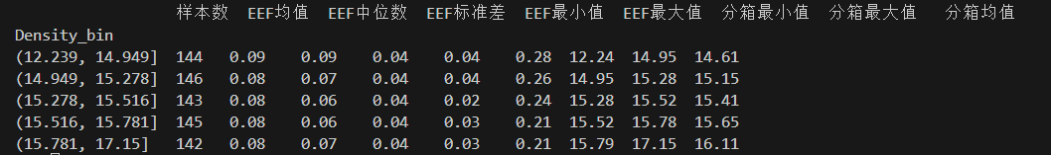

图表, 箱线图

AI 生成的内容可能不正确。